Ежегодная акция «Хроника ЕГЭ»
Тишина. Три часа сорок пять минут абсолютной тишины в аудитории, нарушаемой лишь скрипом ручки по бумаге и гулом мыслей в голове.
Для многих этот обязательный русский язык стал не просто проверкой знаний правил орфографии и пунктуации, а настоящим испытанием на прочность.
Сегодня эта тишина взорвалась криками радости на школьном дворе. Юнкор медиастудии ОБЪЕКТИВ "-18" София Жигалина решила узнать у тех, кто только что вышел из этого интеллектуального марафона: стоили ли эти три часа бессонных ночей и волнений? И что они унесли с собой из этих стен, кроме заветного результата?»
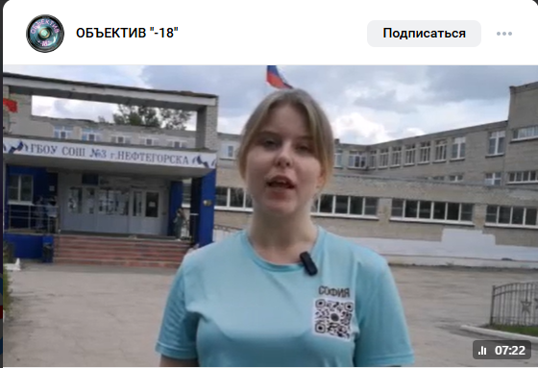
 | 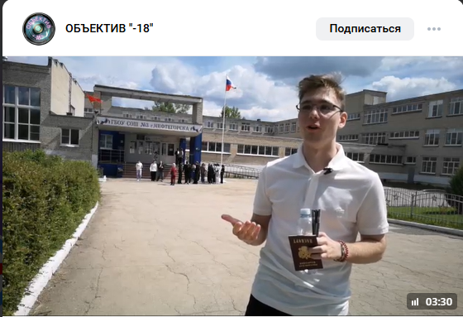 |  | 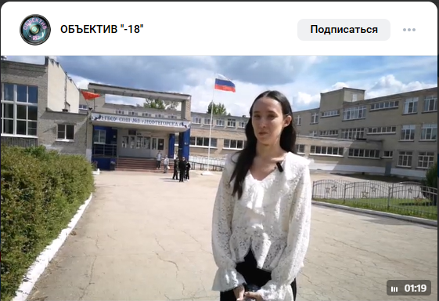
https://vk.ru/club179667408?w=wall-162651147_2613

